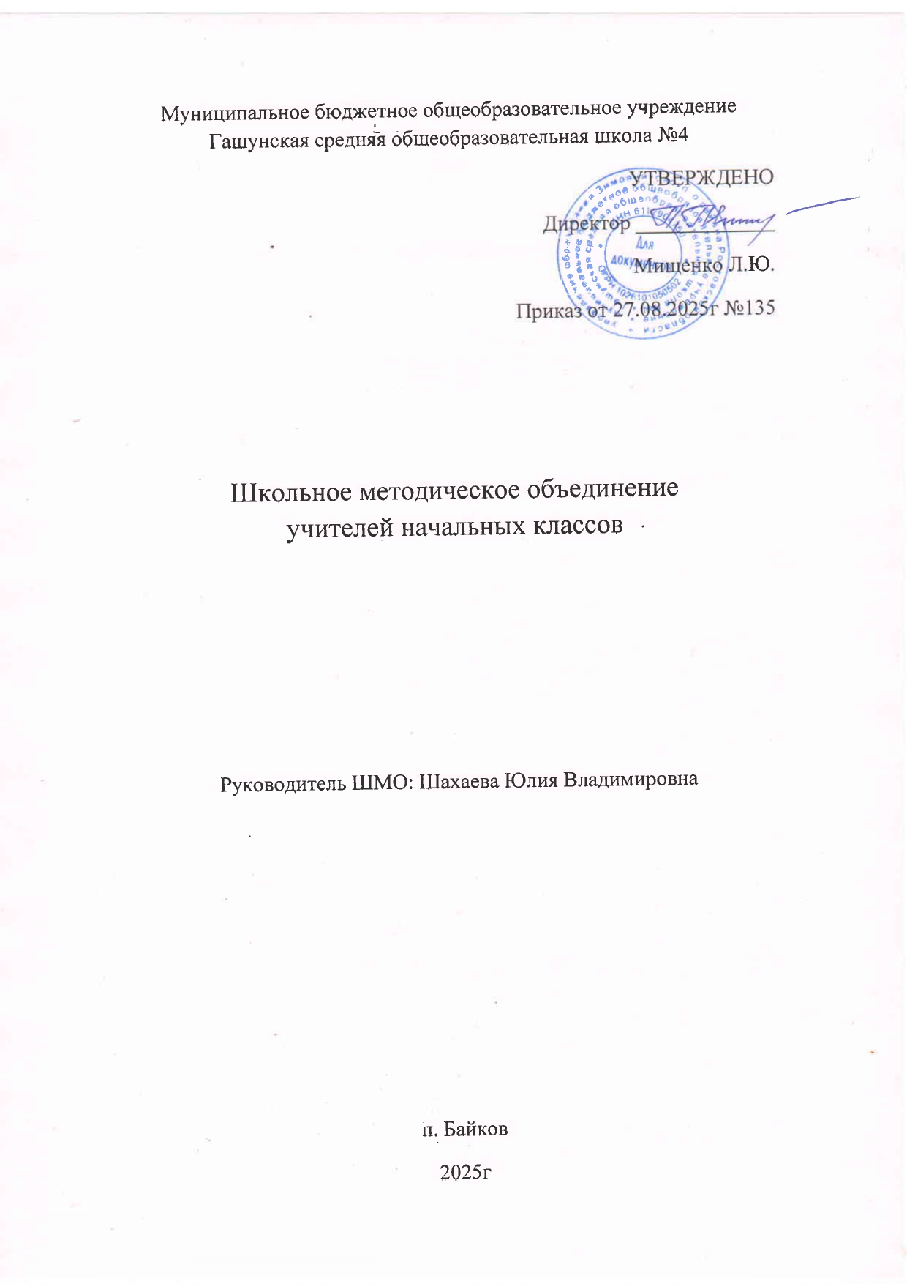

План работы МО учителей начальных классов и воспитателей ДО на 2025 – 2026 учебный год

Тема: «Реализация обновленных ФГОС НОО: новые вызовы и пути их решения в профессиональной деятельности учителя»

Цель: повышение профессиональной компетентности педагогов в условиях реализации обновленных федеральных государственных образовательных стандартов начального общего образования.

Задачи:

1. Изучить ключевые изменения и новые акценты в обновленных ФГОС НОО и сопутствующих нормативных документах.
2. Совершенствовать профессиональную компетентность учителей через активизацию самообразовательной деятельности.
3. Выявление, изучение и оценка результативности опыта членов МО, его обобщение и распространение, организация работы по распространению педагогического опыта членов МО с целью повышения профессионального уровня и педагогического поиска.
4. Совершенствование работы с мотивированными обучающимися, обеспечение развития у них креативности, включение школьников в активную познавательную и исследовательскую деятельность.
5. Способствовать созданию психологически комфортной и безопасной образовательной среды, обеспечивающей высокое качество образования и воспитания.

Формы методической работы МО:
- заседания методического объединения по вопросам методики обучения и воспитания обучающихся;
- открытые уроки и внеклассные мероприятия по предметам;
- изучение и реализация в учебно-воспитательном процессе требований нормативных документов, актуального педагогического опыта; проведение предметной недели;
- взаимопосещение уроков педагогами.

Заседания методического объединения

Тема заседания МО нач. классов | Сроки | Вопросы | Ответственные | Прогнозируемый результат
Заседание № 1  Организационное «Содержание и основные направления деятельности  МО на 2025-2026 уч. год» | 26.08.25 | 1. Подведение итогов методической работы в 2025-2026 учебном году и планирование работы школы на новый учебный год.  2. Обсуждение планов МО на 2025-2026 учебный год. Определение содержания, форм и методов повышения квалификации педагогов школы в 2025- 2026 учебном году.  3. Утверждение рабочих программ, программ внеурочной деятельности, графика контрольных работ, предметных недель, открытых уроков на 2025-2026учебный год.  4. Цели, задачи, структура ФОП НОО и ДО, сроки реализации. Изучение нормативной и методической документации по вопросам образования федерального, регионального уровня, регламентирующих введение ФОП НОО, ДО (Федеральный закон от 23 июля 2025 г. N 253-ФЗ "О внесении изменений в Федеральный закон "Об образовании в Российской Федерации" и статью 4 Федерального закона "О независимой оценке квалификации").  5. Определение уровня интеллектуальной и психологической готовности первоклассников к обучению по ФГОС НОО; проведение стартовой диагностики для первоклассников. | Рук. МО | Повышение педагогической компетентности; рекомендации на утверждение рабочих программ и программ внеурочной деятельности; составление графика предметных недель, открытых уроков, внеклассных мероприятий.
Заседание № 2  «Система работы учителя начальных классов с использованием современных цифровых инструментов и платформ» | 27.10.25 | 1. Использование современных цифровых инструментов и платформ в учебном процессе как фактор достижения современного качества образования и воспитания обучающихся.  2.Формирование внутренней мотивации к учению через организацию самостоятельной познавательной деятельности учащихся.  3.Итоги адаптационного периода первоклассников.  4.Результаты итоговых входных контрольных работ за 1 четверть.  5.Проверка тетрадей по русскому языку и математике во 2 – 4 классах с целью выполнения орфографического режима, правильности и выставления оценки, объема работы, дозировки классной и домашней работы. | Рук. МО; учителя начальных классов, воспитате-  ли ДО | Овладение педагогами способами включения в урок способов деятельности, обеспечивающих качественное формирование как предметных, так и метапредметных (личностных) планируемых результатов (в связи с требованиями обновленных ФГОС).
Заседание № 3  «Эффективность работы  Учителей МО по обеспечению качественного образования» | 30.12.25 | 1. Инновационные технологии и методики, способствующие повышению качества образования.  2.Развитие функциональной грамотности, как фактор достижения современного качества образования и воспитания обучающихся в условиях реализации ФГОС.  3.Подведение итогов успеваемости за II четверть.  4.Подготовка к проведению ВПР. | Рук. МО; учителя начальных классов; зам. директора по УВР | Обмен опытом, обобщение, выявление передового педагогического опыта; овладение профессиональными компетенциями.
Заседание № 4  «Обеспечение выполнения задач плана  методической работы» | 30.03.26 | 1. Итоги мониторинга учебного процесса за третью четверть.  2.Утверждение графика административных контрольных работ на IV четверть 2025- 2026 уч. года.  3.Организация и проведение ВПР в школе. | Рук. МО; учителя начальных классов; зам.директора по ВР | Рост качества знаний обучающихся;  повышение познавательного интереса к предметам;  овладение учителями МО системой преподавания предметов в соответствии с ФГОС;  создание условий в процессе обучения для формирования у учащихся ключевых компетентностей, УУД
Заседание №5  «Итоги результатов работы. Портфолио учителя – анализ результатов  деятельности» | 29.05.26 | 1. Подведение итогов участия в муниципальных, региональных, всероссийских интеллектуальных конкурсах, олимпиадах.  2. Анализ итоговых к/р за курс начальной школы. Результаты ВПР.  3.План работы с учащимися, которые получили неудовлетворительную оценку.  4. Индивидуальная методическая работа учителя (отчет по самообразованию).  5.Знакомство с планом работы ШМО на 2026- 2027 учебный год.  6.Анализ работы ШМО за год. | Рук. МО | Подведение итогов.

График проведения открытых уроков учителями начальных классов
в 2025-2026 учебном году
Бахтиярова Т.А. | 1 | 11.02.2026 | математика | «Выбор и запись арифметического действия для получения ответа на вопрос»
Шахаева Ю.В. | 2 | 04.12.2025 | Литературное чтение | Отражение нравственно-этических понятий (защита и забота о животных) на примере рассказа М.М. Пришвина «Ребята и утята»
Филиппенко Н.А. | 3 | 21.11.2025 | Окружающий мир | «Разнообразие животных»
Маруева И.Р. | 4 | 28.04.2026 | Окружающий мир | «Государственные праздники России»
Бухтоярова Е.В. | д/с | 20.10.2025 |  | «Ознакомление с миром природы. Домашние животные» (средняя группа)
Христофоренко Т.В. | д/с | 22.10.2025 | Математика | «Числа и цифры 3,4,5,6. Знаки ><=, независимость числа от расположения предметов: квадрат, треугольник»
Подскребалина Т.В. | д/с | 12.11.2025 | Физическая культура | «Раз, два, три, четыре, пять  Будем с обручем играть»  Общеразвивающие упражнения с обручем.

